Утверждаю:
Директор МУК «КДЦ
Среднечубуркского с/п»
Е.А. Пономарева
08.12.2017 год.

Отчет
о проведённом информационно-профилактическом мероприятии в рамках «Часы мира и добра»
интерактивный час «Путешествие в мир доброты».

Душа каждого человека – зародыш прекрасного цветка, но расцветёт ли она, зависит от духовности, воспитания и образования, полученного человеком в семье и школе.
Из страны детства все мы уходим в большую жизнь, насыщенную радостью и страданиями, минутами счастья и горя. Способность радоваться жизни или умение мужественно переносить трудности закладывается в раннем детстве. Чтобы стать добрыми к людям, надо научиться понимать других, проявлять сочувствие, честно признавать свои ошибки, быть трудолюбивыми, удивляться красоте окружающей природы, бережно относиться к ней.
8 декабря в 10 часов в МБОУ СОШ №26 прошло мероприятие для детей в возрасте от 6 до 8 лет, подготовленное работниками МУК «КДЦ Среднечубуркского сельского поселения» - интерактивный час «Путешествие в мир доброты».
Целью мероприятия было воспитание в детях человечности, милосердия, умение прийти на помощь нуждающимся в ней, стремление быть благородным в жизни, способствовать усвоению понятий: доброта, чуткость, милосердие, гуманность, а так же развитию нравственного самосознания; воспитывать у учащихся чувства патриотизма, высокой бдительности, коллективизма, взаимного уважения и понимания среди учащихся.
Ребята посмотрели отрывки из мультфильма «По дороге с облаками», которые учат доброте, ролики из серии «Аркадий Паровозов спешит на помощь»: «Разговор с незнакомцем», «Сигналы светофора», «Сомнительные сайты», которые учат правилам личной безопасности. Так же дети рисовали на листочках своё настроение и писали имя, а ведущая анализировала детские зарисовки и знакомилась с ребятами. Дети с удовольствием называли вежливые слова и добрые дела, приклеивая разноцветные лепестки к серединке цветка и т.д.
Ребята с удовольствием сделали физзарядку с инструктором по спорту. А в конце мероприятия инструктор по спорту Евгений Иванович Воронин, рассказал ребятам о спортивных достижениях и пригласил учащихся в свои спортивные секции.

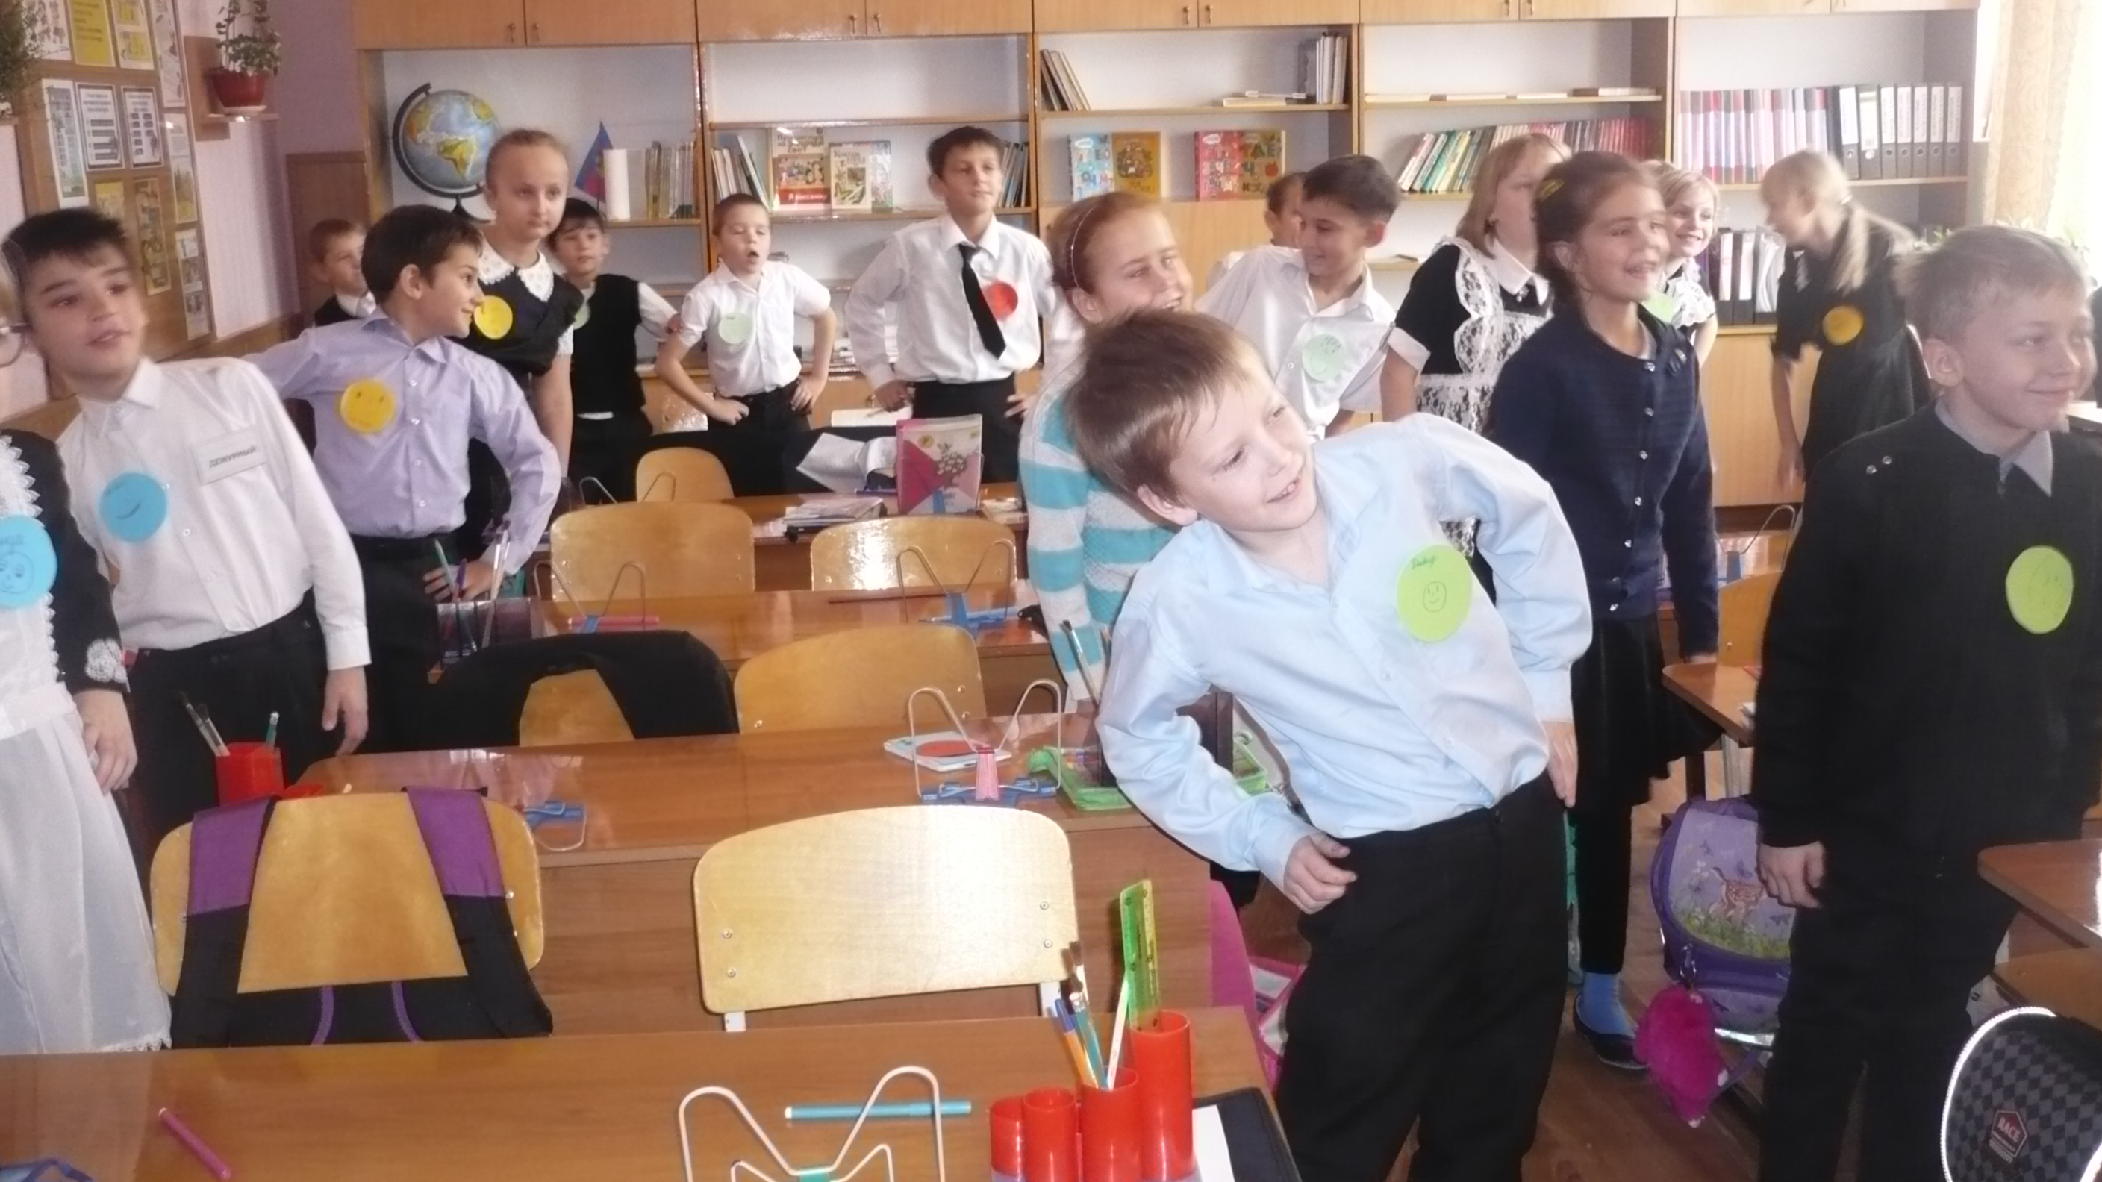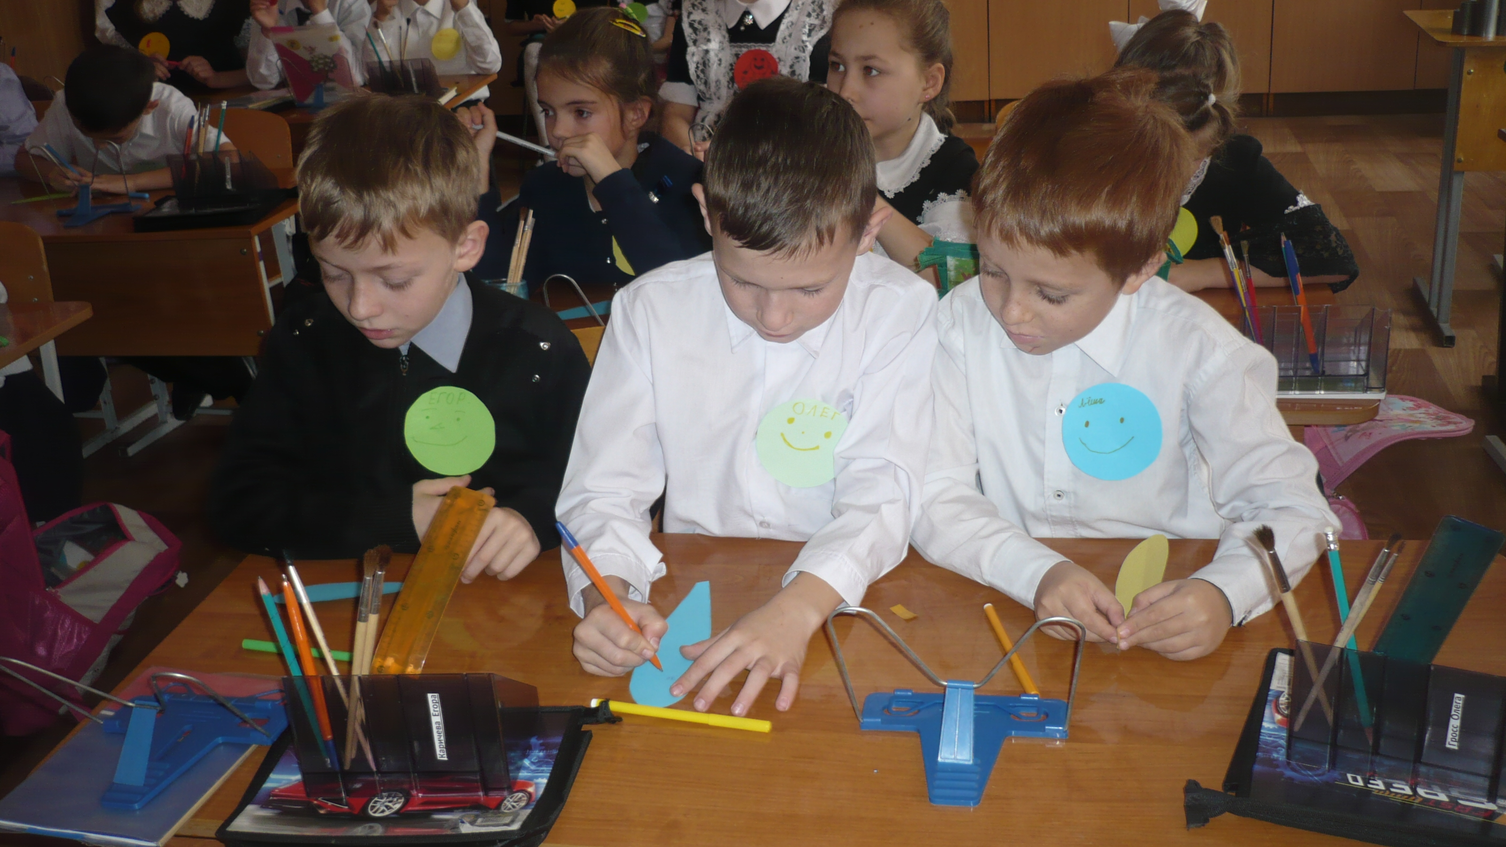

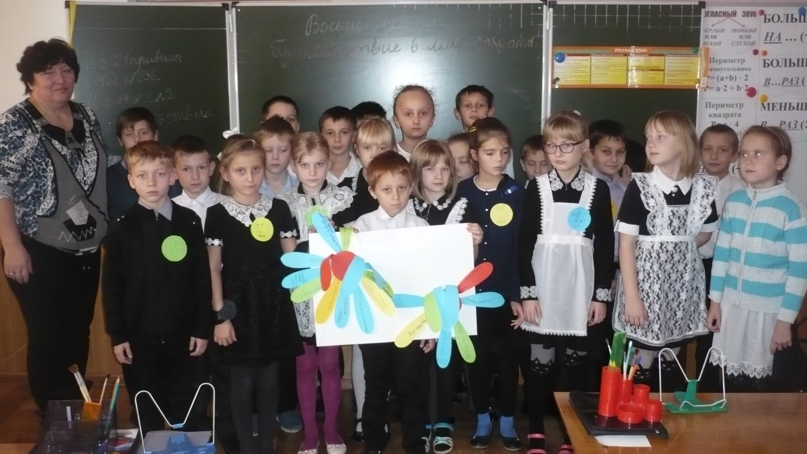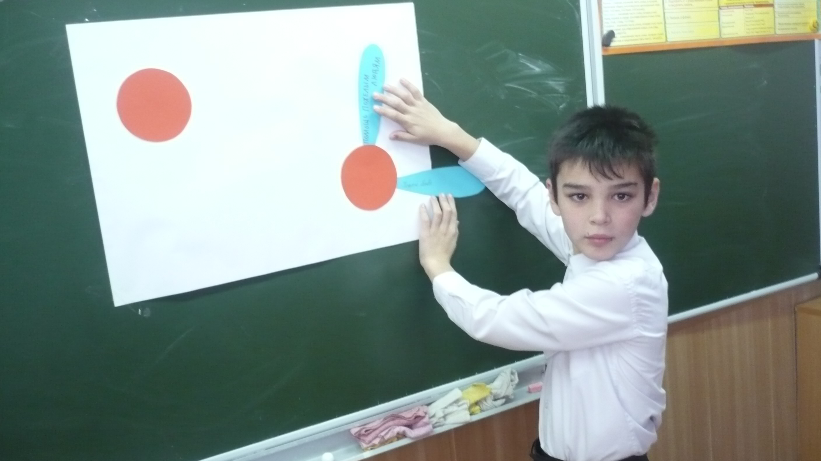

Культорганизатор В.И.Чепурная

